**Pollenkoncentráció alakulása Csongrád-Csanád vármegyében  
 2024. 15. héten**

A szegedi monitorozó állomáson mért eredmények alapján 2024. 15. hetében az évszaknál melegebb, nyárias időjárás miatt jelentős volt a mérhető pollen terhelés.

Ez a hét a pollenszezon legnehezebb időszakának része. A barkás fák bőven szórják virágporukat, a tavasszal virágzó allergén lágyszárúak pedig már jelentékeny pollenszórást produkálnak. Az allergiás tüneteket erősíti a száraz időjárás miatt megnövekedett por. A csapadékhiány miatt egyre kevesebb a harmat, amin legalább reggelre a pollen és por egy része megkötődne, a pollenszám már hajnalban és kora reggel is magas. Az elmúlt héten a szárazság oda vezetett, hogy a hét végére a napi pollenszám némileg csökkent. Ezt az is okozhatta, hogy néhány barkás virágú fafaj már elvirágzóban van, a lágyszárúak tömeges nyílása pedig még a kezdeténél tart.

A hét folyamán megjelent a **vadgesztenye** és az **útifű** pollenje. A pázsitfűfélék, lórom fajok, sásfélék pollenjének mennyisége egyelőre alacsony, de számíthatunk arra, hogy a szénafüvek és a lórom fajok pollen-száma jelentősen nőni fog.

Az *erősen allergén* **tölgy**, **kőris, nyír, platán** pollenjeit **közepes-magas** értéken találtuk, mennyiségük csökkent. A **csalán** pollenjének mennyisége gyorsan növekedett, a hét végén már **magas** értéket mutatott. Mennyisége várhatóan továbbra is magas marad.

A *közepesen allergén* **ciprus- és tiszafafélék** pollenkoncentrációja alacsony-közepeskoncentrációjú volt.

A *gyengén allergén* **dió,** valamint az **eperfafélék** pollenszórása **magas-közepes** értéket mutatott. A **fenyőfélék** virágzása most kezdődik, pollenjük mennyisége **növekszik**.

Jelentékeny mennyiségű a levegőben a nyár és fűz fajok szösze, a közhiedelemmel szemben ez nem allergén.

A kültéri allergén gombák spóraszáma továbbra is alacsony volt.

A pollenszám a 2024.04.08. – 2024.04.14. közötti időszakban a következőképpen alakult:

**Tölgy** (erősen allergén)

|  |  |  |  |  |  |  |
| --- | --- | --- | --- | --- | --- | --- |
| **Hétfő** | **Kedd** | **Szerda** | **Csütörtök** | **Péntek** | **Szombat** | **Vasárnap** |
| 323 db/m³ (magas) | 315 db/m³ (magas) | 278 db/m3  (magas) | 189 db/m3  (magas) | 89 db/m3  (közepes) | 111 db/m3  (magas) | 113 db/m3  (magas) |

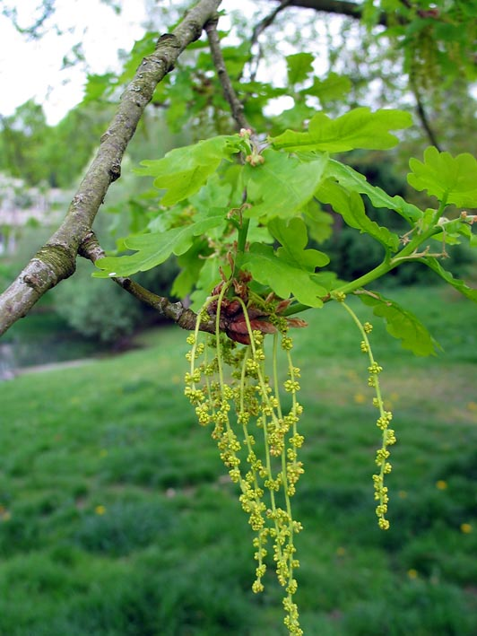 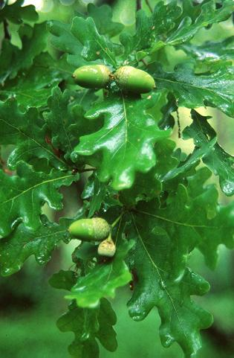

**Kőris** (erősen allergén)

|  |  |  |  |  |  |  |
| --- | --- | --- | --- | --- | --- | --- |
| **Hétfő** | **Kedd** | **Szerda** | **Csütörtök** | **Péntek** | **Szombat** | **Vasárnap** |
| 18 db/m3  (közepes) | 56 db/m3  (közepes) | 82 db/m3  (közepes) | 135 db/m3  (magas) | 58 db/m3  (közepes) | 42 db/m3  (közepes) | 19 db/m3  (közepes) |

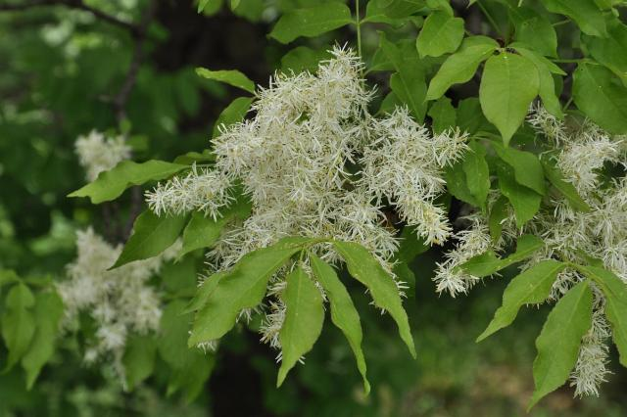 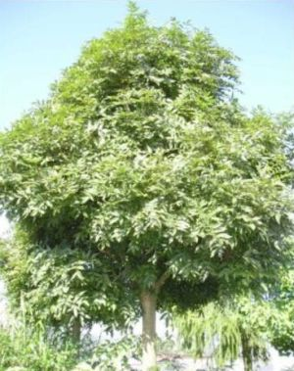

**Nyír** (erősen allergén)

|  |  |  |  |  |  |  |
| --- | --- | --- | --- | --- | --- | --- |
| **Hétfő** | **Kedd** | **Szerda** | **Csütörtök** | **Péntek** | **Szombat** | **Vasárnap** |
| 78 db/m3  (közepes) | 10 db/m3  (alacsony) | 89 db/m3  (közepes) | 153 db/m3  (magas) | 57 db/m3  (közepes) | 32 db/m3  (közepes) | 22 db/m3  (közepes) |

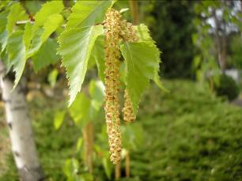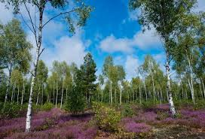

**Platán** (erősen allergén)

|  |  |  |  |  |  |  |
| --- | --- | --- | --- | --- | --- | --- |
| **Hétfő** | **Kedd** | **Szerda** | **Csütörtök** | **Péntek** | **Szombat** | **Vasárnap** |
| 140 db/m3  (magas) | 220 db/m3  (magas) | 332 db/m3  (magas) | 139 db/m3  (magas) | 66 db/m3  (közepes) | 109 db/m3  (magas) | 24 db/m3  (közepes) |

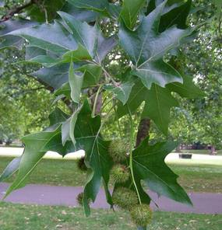

**Csalánfélék** (erősen allergén)

|  |  |  |  |  |  |  |
| --- | --- | --- | --- | --- | --- | --- |
| **Hétfő** | **Kedd** | **Szerda** | **Csütörtök** | **Péntek** | **Szombat** | **Vasárnap** |
| 5 db/m3  (alacsony) | 74 db/m3  (magas) | 50 db/m3  (magas) | 82 db/m3  (magas) | 62 db/m3  (magas) | 93 db/m3  (magas) | 121 db/m3  (nagyon magas) |

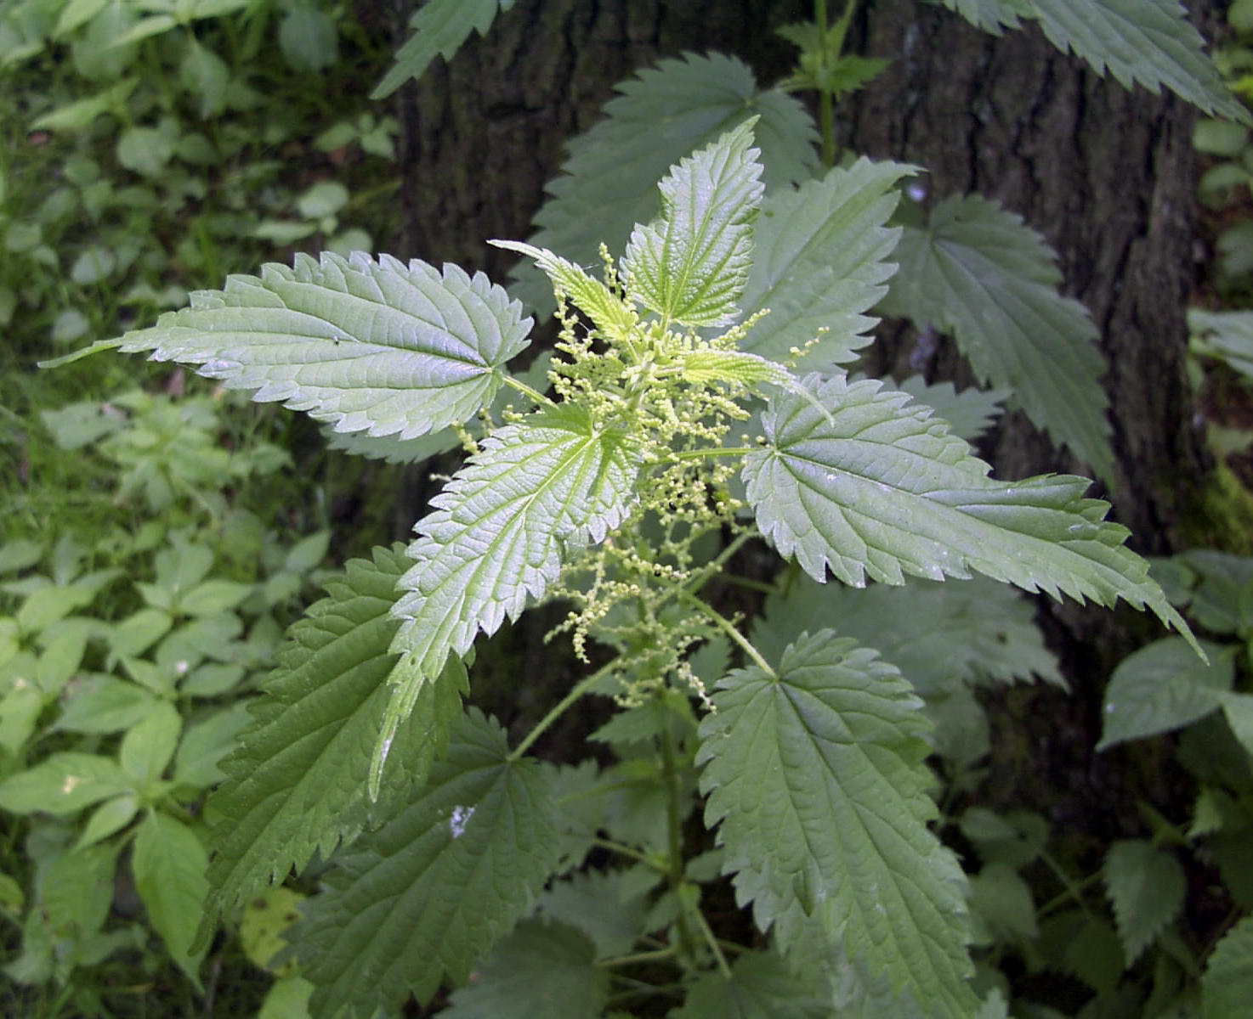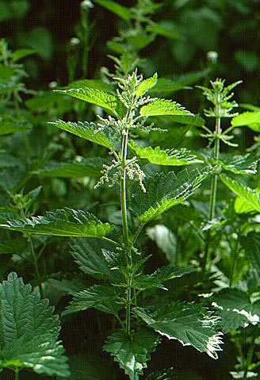

**Ciprus- és tiszafafélék** (közepesen allergén)

|  |  |  |  |  |  |  |
| --- | --- | --- | --- | --- | --- | --- |
| **Hétfő** | **Kedd** | **Szerda** | **Csütörtök** | **Péntek** | **Szombat** | **Vasárnap** |
| 9 db/m³ (alacsony) | 27 db/m3  (közepes) | 48 db/m3  (közepes) | 35 db/m3  (közepes) | 29 db/m3  (közepes) | 10db/m3  (alacsony) | 5 db/m3  (alacsony) |

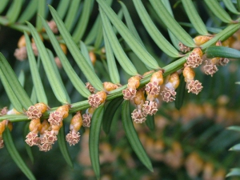 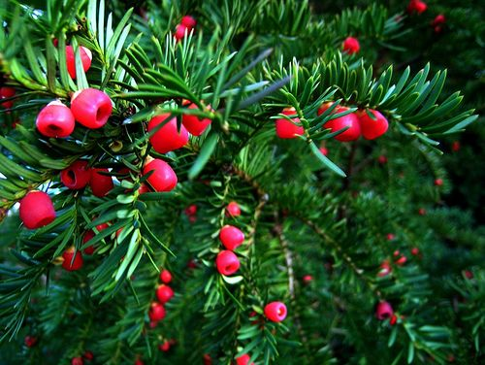

**Eperfafélék** (gyengén allergén)

|  |  |  |  |  |  |  |
| --- | --- | --- | --- | --- | --- | --- |
| **Hétfő** | **Kedd** | **Szerda** | **Csütörtök** | **Péntek** | **Szombat** | **Vasárnap** |
| 237 db/m³ (magas) | 258 db/m³ (magas) | 210 db/m³ (magas) | 101 db/m3  (magas) | 77 db/m3  (közepes) | 144 db/m3  (magas) | 87 db/m3  (közepes) |

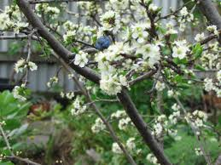 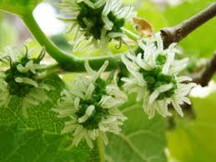

**Dió** (gyengén allergén)

|  |  |  |  |  |  |  |
| --- | --- | --- | --- | --- | --- | --- |
| **Hétfő** | **Kedd** | **Szerda** | **Csütörtök** | **Péntek** | **Szombat** | **Vasárnap** |
| 127 db/m³ (magas) | 29 db/m³ (közepes) | 104 db/m3  (magas) | 29 db/m3  (közepes) | 41 db/m3  (közepes) | 33 db/m3  (közepes) | 74 db/m3  (közepes) |

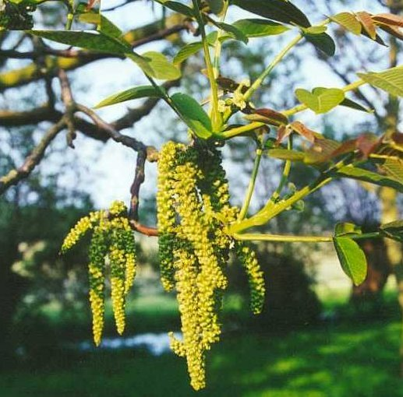 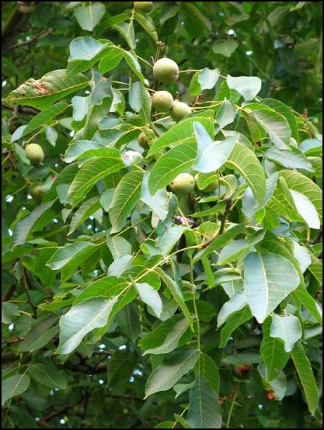

**Fenyőfélék** (gyengén allergén)

|  |  |  |  |  |  |  |
| --- | --- | --- | --- | --- | --- | --- |
| **Hétfő** | **Kedd** | **Szerda** | **Csütörtök** | **Péntek** | **Szombat** | **Vasárnap** |
| 5 db/m3  (alacsony) | 5 db/m3  (alacsony) | 2 db/m3  (alacsony) | 4 db/m3  (alacsony) | 3 db/m3  (alacsony) | 10 db/m3  (alacsony) | 12 db/m3  (közepes) |

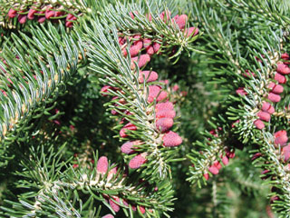 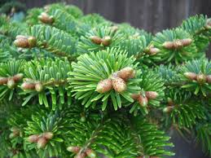

A fák és a bokrok a levegőben lévő pollenszemeik mennyisége alapján a következő légköri allergén kategóriákba sorolhatóak be:

Fák és bokrok:

|  |  |
| --- | --- |
| Alacsony koncentráció | 0 – 10 db/m3 |
| Közepes koncentráció | 11 – 100 db/m3 |
| Magas koncentráció | 101 – 500 db/m3 |
| Nagyon magas koncentráció | 501 – db/m3 |

Fűfélék:

|  |  |
| --- | --- |
| Alacsony koncentráció | 0 – 10 db/m3 |
| Közepes koncentráció | 11 – 30 db/m3 |
| Magas koncentráció | 31 – 100 db/m3 |
| Nagyon magas koncentráció | 101 – db/m3 |

A közepes szintet már érzékelik azok a személyek, akik az adott növény pollenjével szemben különösen érzékenyek, a magas szintnél pedig valamennyi, az adott pollentípusra allergiás betegnél jelentkeznek a tünetek.

Szeged, 2024. április 15.